2017年1~10月电子信息制造业运行情况
来源：中国电子报、电子信息产业网
1~10月，电子信息制造业延续稳中向好的发展态势，生产保持较快增长，出口形势明显好于去年同期，行业效益水平持续提升，固定资产投资保持高速增长。10月当月生产、出口增速比上月有所放缓。
总体情况
生产保持较快增长。1-10月，规模以上电子信息制造业增加值同比增长13.8%，同比加快4.5个百分点;快于全部规模以上工业增速7.1个百分点，占规模以上工业增加值比重为7.5%。其中，10月份增速为12.8%，比9月份回落3.5个百分点。
出口实现平稳增长。1-10月，出口交货值同比增长13.7%。其中，10月份同比增长7.5%，比9月份回落3.6个百分点。
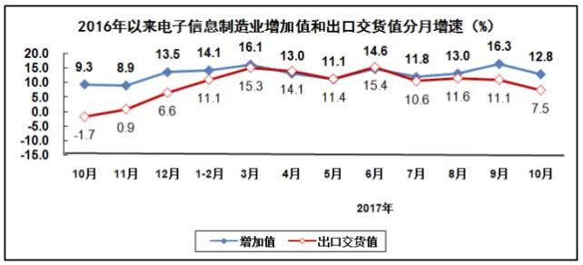
通信设备行业生产保持较快增长。1-10月，生产手机161917万部，同比增长5.3%，其中智能手机119799万部，同比增长3.6%，占全部手机产量比重为74.0%。出口交货值同比增长8.5%，其中10月份为零增长。

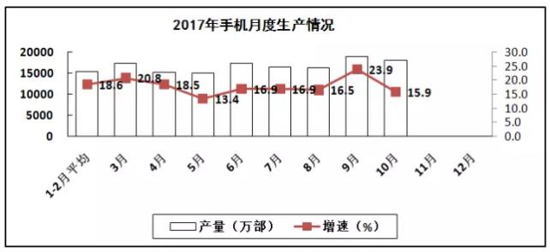
计算机行业生产保持平稳增长。1-10月，生产微型计算机设备25004万台，同比增长8.2%，其中笔记本电脑14134万台，同比增长8.2%;平板电脑7002万台，同比增长7.5%。出口交货值同比增长15.1%，其中10月份增长8.5%。
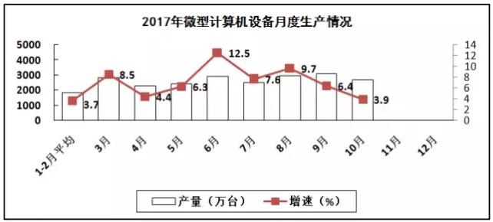
家用视听行业生产有所好转。1-10月，生产彩色电视机13781万台，同比下降1.3%，其中液晶电视机12945万台，同比下降4.0%;智能电视8592万台，同比增长3.6%，占彩电产量比重为62.3%。出口交货值同比增长13.4%，其中10月份增长8.5%。

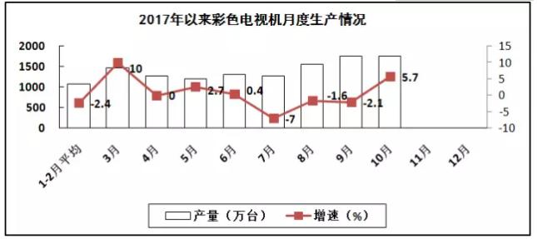
电子元件行业生产保持平稳增长，出口增速逐月走高。1-10月，生产电子元件35802亿只，同比增长18%。出口交货值同比增长16.0%，其中10月份增长22.0%。
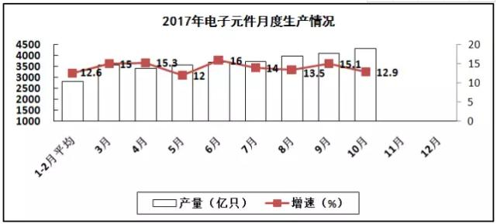
电子器件行业生产保持较快增长。1-10月，生产集成电路1284亿块，同比增长20.7%。出口交货值同比增长16.2%，其中10月份增长9.3%。
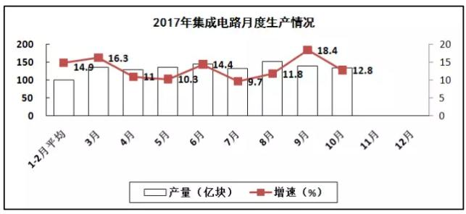
效益情况
行业利润持续向好，企业亏损面逐月收窄。1-10月，全行业主营业务收入同比增长13.1%，利润同比增长19.3%。主营业务收入利润率为4.69%，同比提高0.24个百分点;企业亏损面19.7%，同比收窄1.1个百分点。
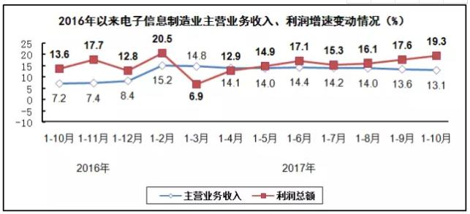
企业回款情况好转，产成品库存同比增长。10月末，全行业应收账款同比增长13.6%，高于1-10月主营业务收入增速0.5个百分点，但跟9月底相比与主营业务收入增速差距缩小0.4个百分点;产成品存货同比增长14.8%。
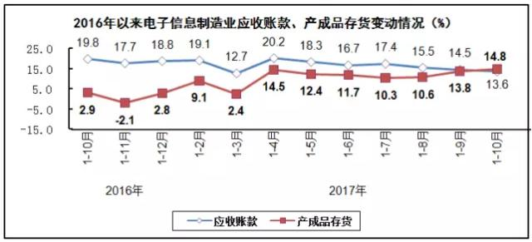
固定资产投资情况
固定资产投资保持高速增长。1-10月，电子信息制造业500万元以上项目完成固定资产投资额同比增长24.8%，增速同比加快12.1个百分点。电子信息制造业本年新增固定资产同比增长38.1%。
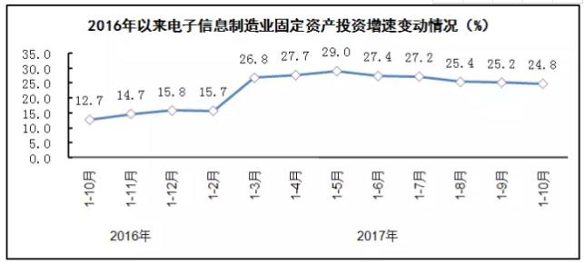
通信设备、电子器件行业投资增势突出。1-10月，电子器件行业完成投资同比增长27.5%，电子元件行业完成投资同比增长12.9%。整机行业中，通信设备和家用视听行业投资较快增长，完成投资增速分别为48.6%和9.7%。电子计算机行业完成投资同比增长3.1%。
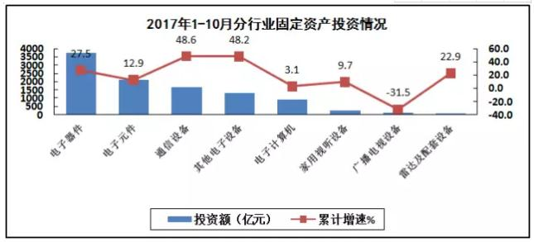
内资企业投资增长较快。1-10月，内资企业完成投资增长30.3%，其中股份合作企业和国有企业增长较快，增速分别为95.3%和54.4%。港澳台企业完成投资同比增长16.2%。外商投资企业完成投资同比增长0.6%。

